THIẾT KẾ ERD QUẢN LÝ BUỔI TẬP RIKKEISPORT

Bước 1 — Xác định Entity, Attribute, Khóa chính: Dựa trên 2 nhóm dữ liệu ở mục 3, lập bảng Entity/Attribute/Khóa chính

Entity | Attribute cần lưu | Khóa chính (PK) đề xuất
HOI_VIEN | MaHV, HoTen, SoDienThoai, NgayDangKy | MaHV
BUOI_TAP | MaBT, ngay_tap, gio_tap, HLV | MaBT

Bước 2 — Vẽ quan hệ bằng ký hiệu Chân quạ:
Thể hiện đúng:
- phía "Nhiều" (Cardinality) đặt đúng bên Entity còn lại,
- (b) 1 hội viên có thể có 0 hoặc nhiều buổi tập,
- (c) 1 buổi tập thuộc đúng 1 hội viên (Optionality 2 chiều),
- (d) thêm khóa ngoại (Foreign Key - FK) MaHV_FK vào bảng phía "Nhiều".

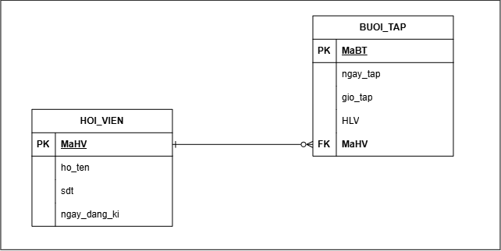

Bước 3 — Chuẩn hóa dữ liệu: Rà soát bảng nháp dưới đây theo nguyên tắc chuẩn hóa dữ liệu:
MaHV | HoTen | SoDienThoai
HV01 | Nguyễn Văn A | 0901111111, 0902222222
HV02 | Trần Thị B | 0903333333

Cột vi phạm 1NF: SoDienThoai
Lý do: 1NF yêu cầu mọi ô chỉ chứa một giá trị nguyên tử (không chia nhỏ được nữa), không có nhóm lặp hay danh sách giá trị. Ở dòng HV01, ô SoDienThoai chứa hai số 0901111111, 0902222222 ngăn cách bằng dấu phẩy, tức là một ô lưu nhiều giá trị. Hậu quả:
- Khó truy vấn: tìm học viên theo số 0902222222 phải dùng LIKE '%...%' thay vì so sánh bằng.
- Khó cập nhật, thêm, xóa từng số riêng lẻ.
- Không thể đặt ràng buộc (độ dài, định dạng, UNIQUE) cho từng số điện thoại.
Hai cột MaHV và HoTen đều chứa giá trị đơn, nên đạt 1NF.
Cách tách bảng
Vì một học viên có thể có nhiều số điện thoại (quan hệ 1–N), ta tách số điện thoại ra bảng riêng, liên kết với bảng học viên bằng khóa ngoại.
MaHV (PK) | HoTen
HV01 | Nguyễn Văn A
HV02 | Trần Thị B

MaHV  (FK) | SoDienThoai
HV01 | 0901111111
HV01 | 0902222222

